西安交通大学考试题(A)
成绩
课 程 复变函数与积分变换
学 院
专业班号 考试日期 2013 年1 月13日
√
姓 名 学 号 期末
一、填空（每小题4分，共20分）
1. 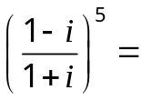 .
2.方程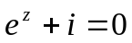解为 .
3.设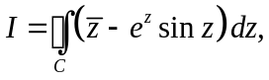其中为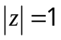正向,则I= .
4.函数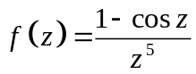在处的留数为 .
5.函数 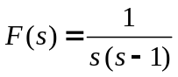 的Laplace逆变换为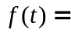 .
二、选择（每小题4分，共20分）
1.设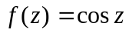，则下列命题正确的是 【 】.
(A)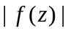是有界的; (B)以为周期;
(C)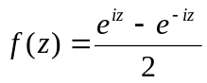; (D)在复平面上处处解析.
2.函数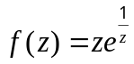在所有孤立奇点处的留数的和为 【 】.
(A) 0; (B); (C)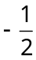; (D) 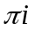.
3．设C为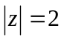的正向, 则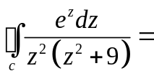 【 】.
(A) 0; (B); (C)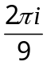; (D) 以上结果均不对.

4．ℱ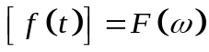，则ℱ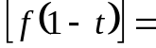 【 】.
(A) 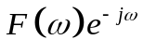; (B) 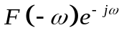; (C) 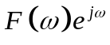; (D) 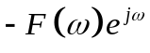.
5.设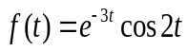，则☹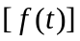等于 【 】
A. 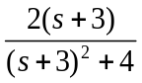; B.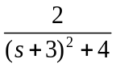; C.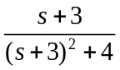; D.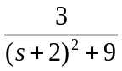.
三、解答下列各题（每小题8分，共56分）
1.验证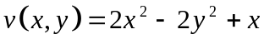是一调和函数，并构造解析函数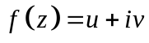满足条件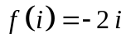.
2.若幂级数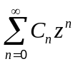在点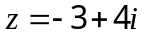处条件收敛，你能据此得到该级数的收敛半径吗？给出理由.
3.将函数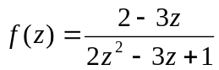在下列指定圆环域内展开为Laurent级数.
（1）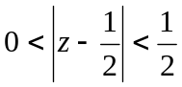；（2）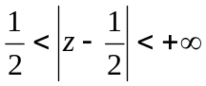.
4.设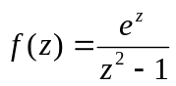，求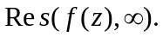
5．计算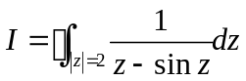。
6..利用留数计算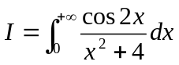.
7.用拉普拉斯(Laplace)变换求解微分方程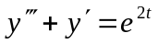满足初始条件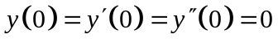的解.
四、证明题（本题4分）设函数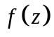在区域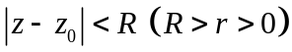内除二阶
极点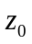外处处解析，证明： 

